Mockup:

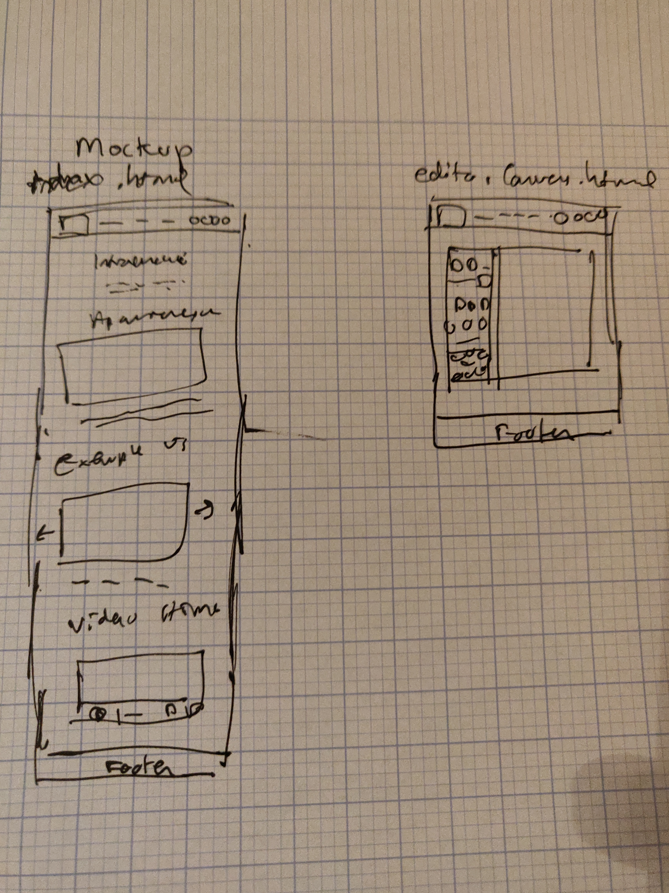

Documentació javascript:

Primer posem el event onload al window perque s’esperi a que carregui la pàgina html i ja després comenci amb el script en questió
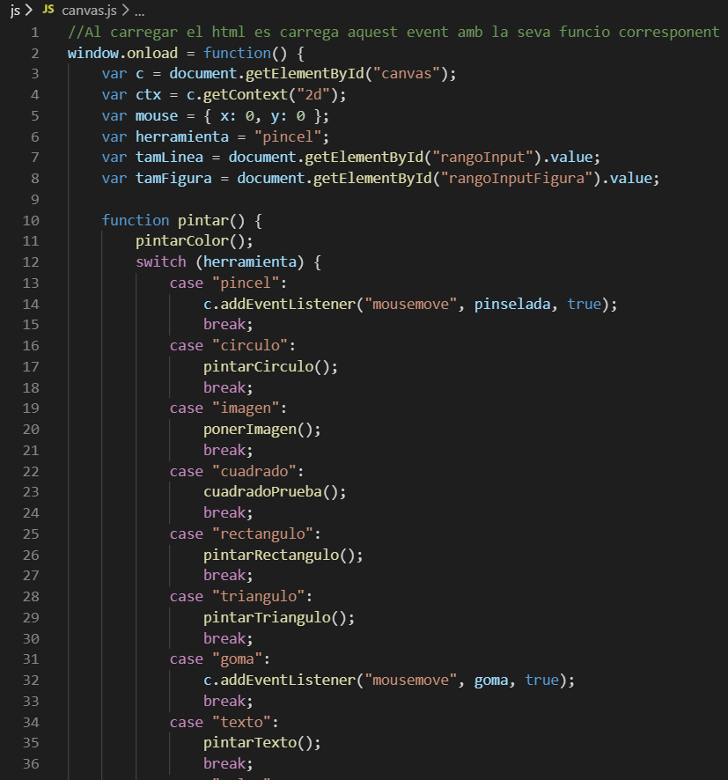

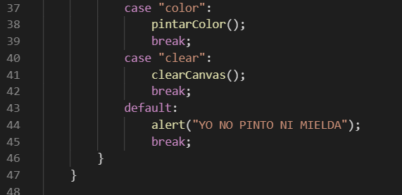

Carreguem en una variable canvas, el context, el mouse, la eina i els rangs.

En la funció pintar mirem amb un switch quin quina eina estem utilitzant en qüestió i cridem a la funció que es necessiti.

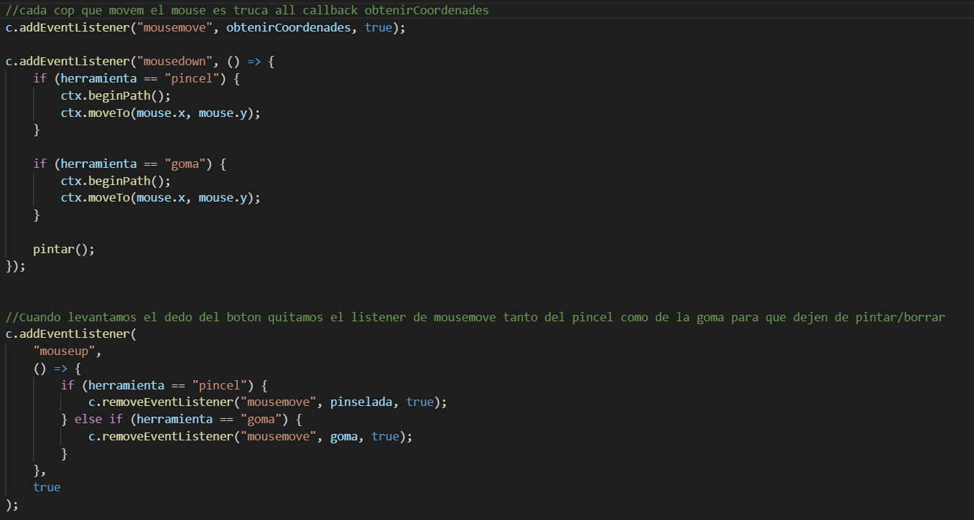
Cada cop que movem el mouse es truca a la funció obtenir coordenades.

Al estar el mousedown comprovem si la eina es el pinzell o goma, si es alguna d’aquestes iniciem el path i ens movem cap aquesta posició.

Al estar en mouseup mirem si l’eina es el pinzell o la goma si es alguna d’aquestes li treiem el mousemove amb el seu callback corresponent.

FUNCIONS:
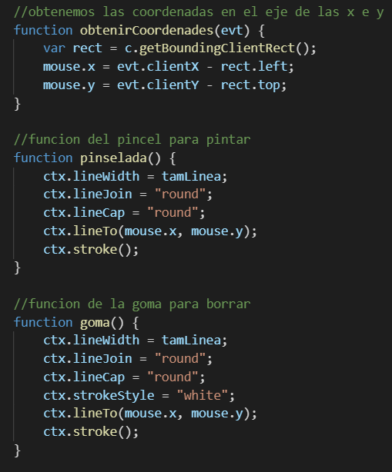

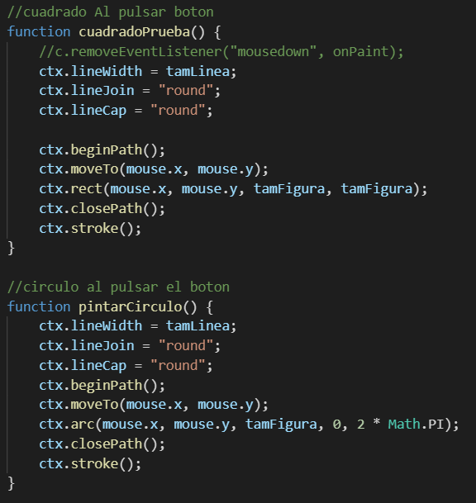

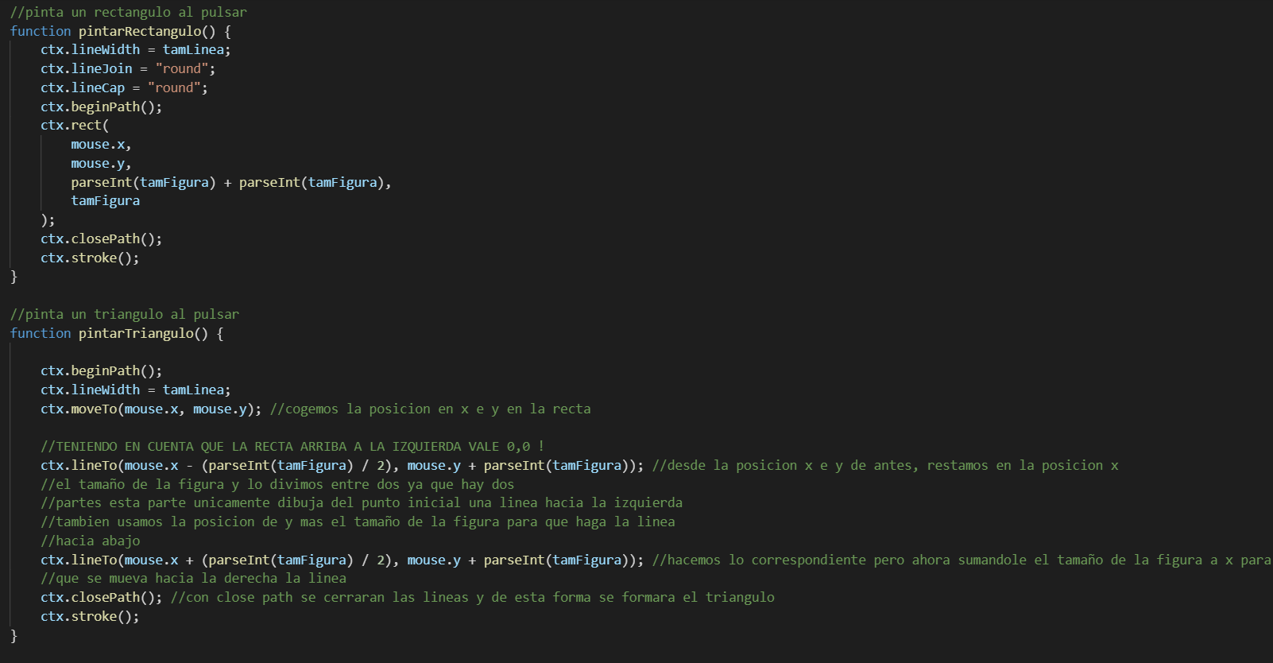
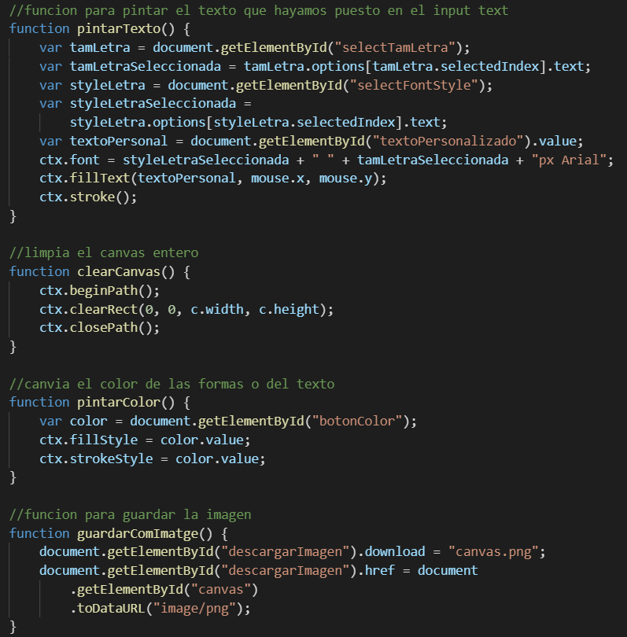

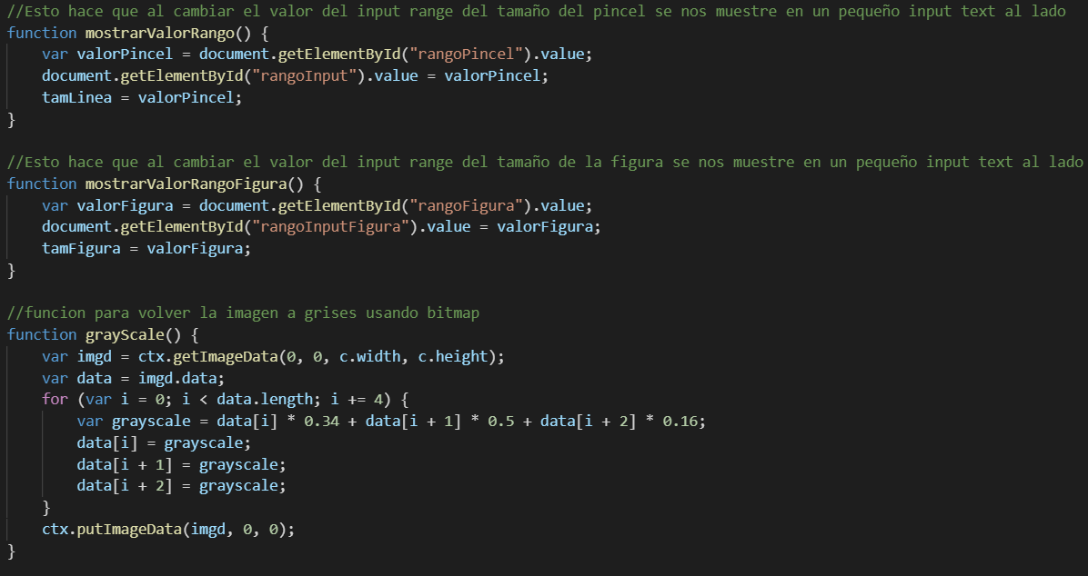
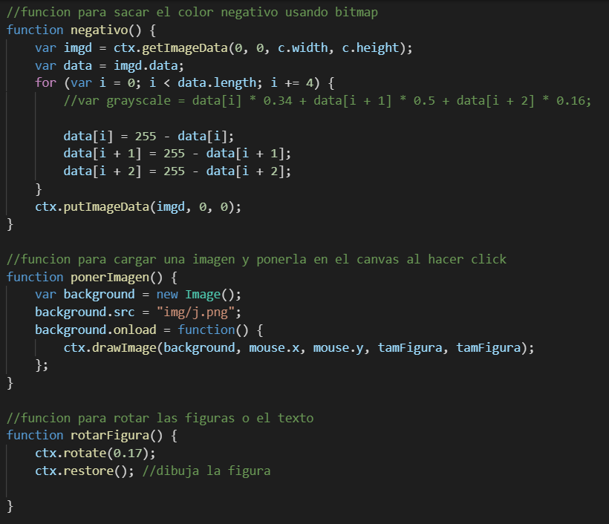

Recuperem els elements del html5 i els hi afegim els listeners corresponents amb les funcions anónimes, en aquests casos dintre especifiquem quina eina es, perquè la funció que tenim al principi del script pugui treballar.



